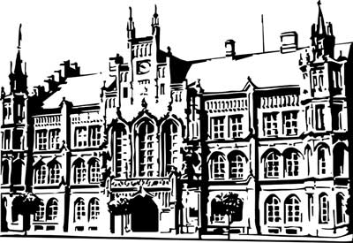 | Město Nový Bydžov  Masarykovo náměstí 1, 504 01 Nový Bydžov  ID schránky v ISDS: 2umb8hk

Objednávka č. 266/2024
na faktuře uvádějte vždy č. objednávky

Objednatel Dodavatel
Město Nový Bydžov Obchodní firma : Hlásek Václav
Masarykovo náměstí 1 Sídlo : Nádražní 337/
504 01 NOVÝ BYDŽOV Smidary
50353 Smidary

IČ : 00269247 IČ : 62705954
DIČ : CZ00269247 DIČ :
Plátce DPH
Objednáváme u Vás výmalbu budovy radnice "A" (společné prostory – chodby 1. a 2. patro, schodiště), Masarykovo náměstí č. p. 1 v Novém Bydžově - malířské, přípravné a dokončovací práce dle domluvy v celkové částce 160.896,00 Kč včetně DPH.

Lhůta plnění : 14.06.2024 -28.06.2024
Cena s DPH : 160 896,00Kč
Dne: 14.06.2024

Vyřizuje / tel. :

ODPA | Položka | ZP | ÚZ | ORJ | ORG |  | Kč
6171 | 5171 |  |  |  | 3301 |  | 160 896,00
Předběžnou kontrolu provedl a nárok schválil:
Příkazce operace: 14.06.2024 07:17:13
Správce rozpočtu: |  |  |  |  |  | Datum: 14.06.2024

Akceptace dne 14.06.2024

